raw_table_schema_sample.png
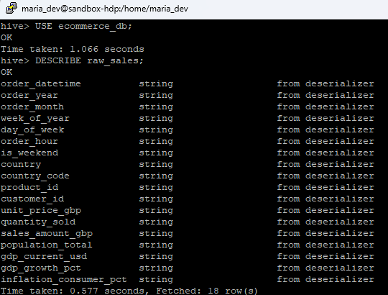
同时体现"schema + SerDe用了OpenCSVSerde"：
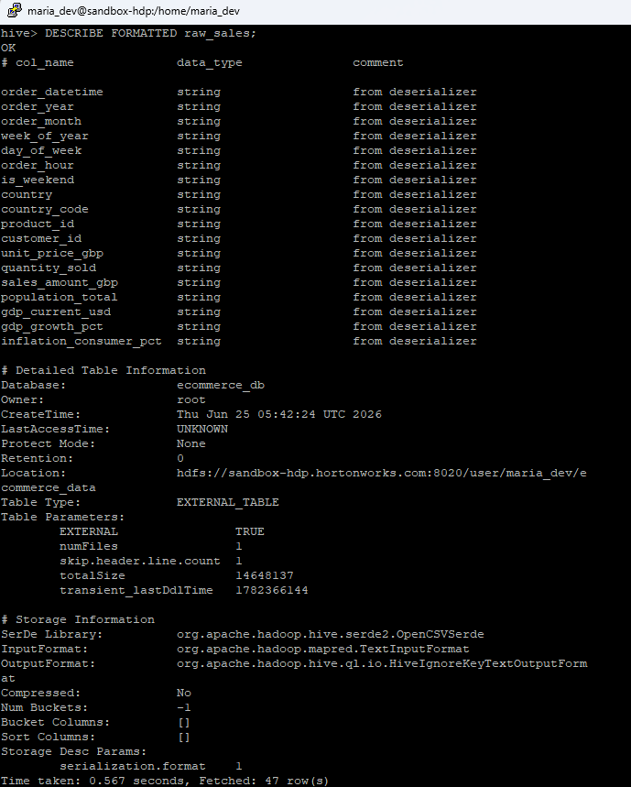
Hive建表
cleaning_success.png
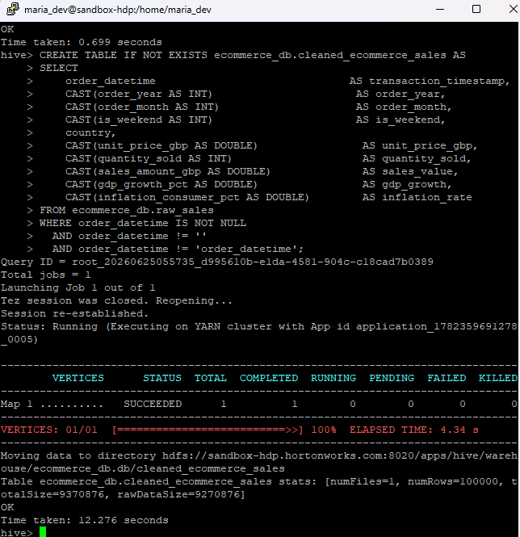
cleaning_success_data.png
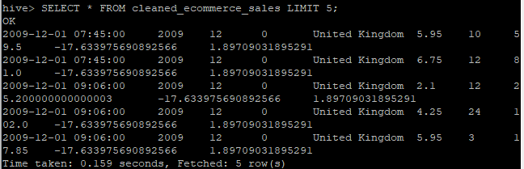
第 B1 步：国家营收占比（饼图用）
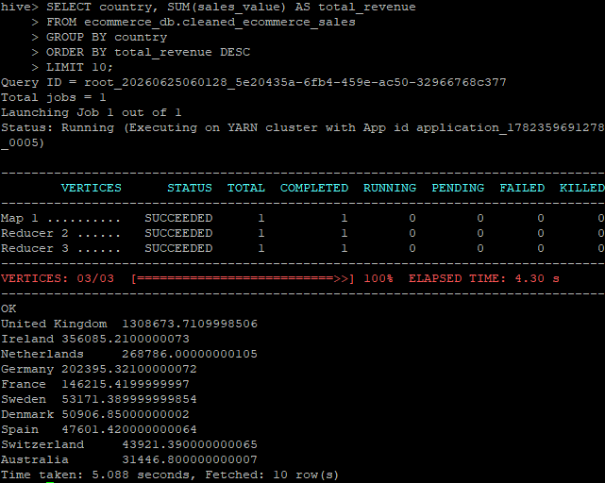
第 B2 步：月份季节性
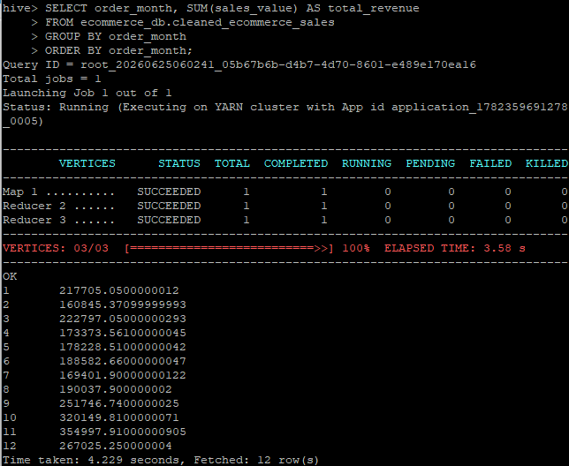
第 B3 步：工作日 vs 周末
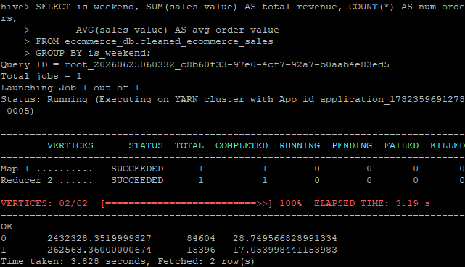
第 B4 步：Top 10 产品
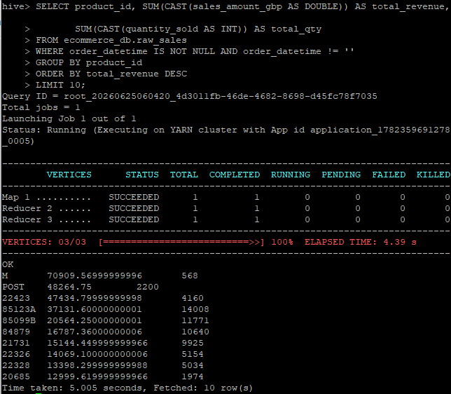
第 B4'步：排除非商品记录后重新取Top10
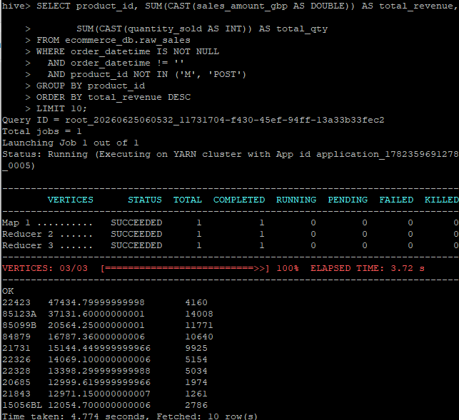

Ambari
ambari_sql.png
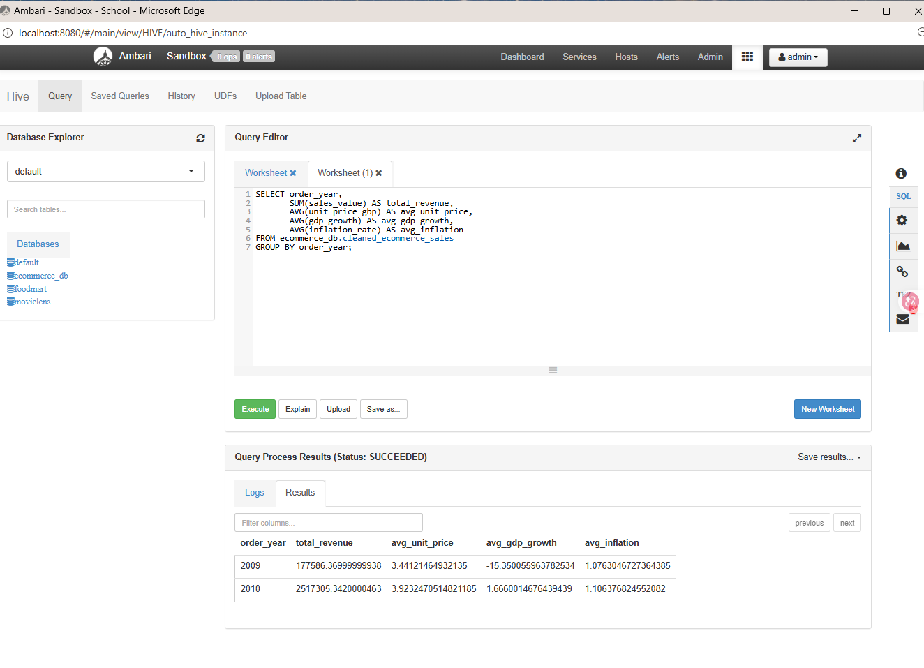
ambari_chart.png
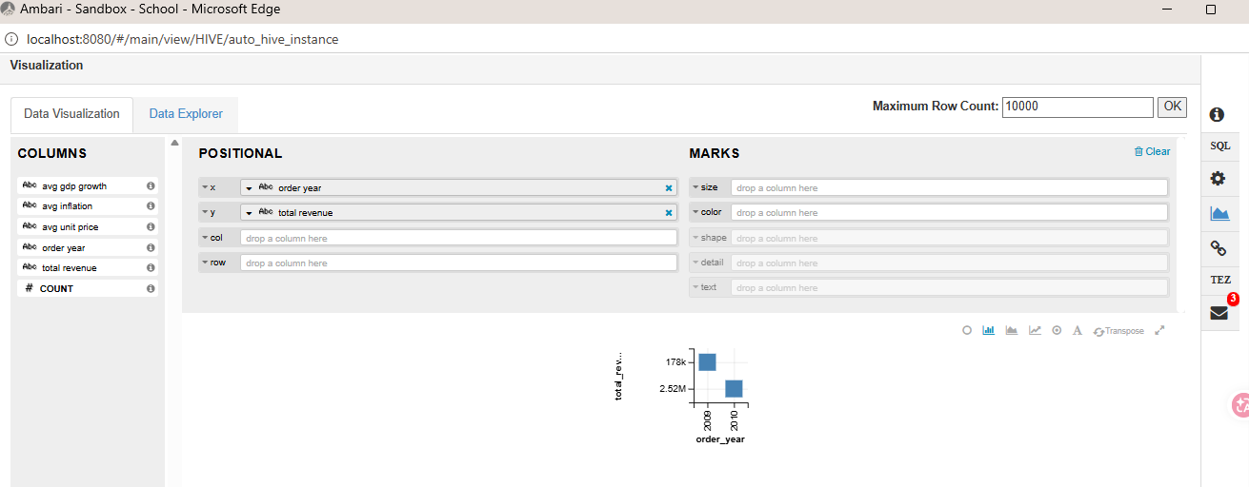
后面跟六张图
。。。

